Наша команда в работе применяет методологию Kanban.

В процессе мы столкнулись с проблемой декомпозиции задач до состояния, когда одна задача может быть реализована одним программистом за одну итерацию разработки.

Кроме того, трудно выбрать темп работы, который был бы удобен всем членам команды. В будущем, ориентируясь на время уже выполненных задач, мы сможем понимать, что занимает больше времени, а что меньше, и правильнее организовывать работу.

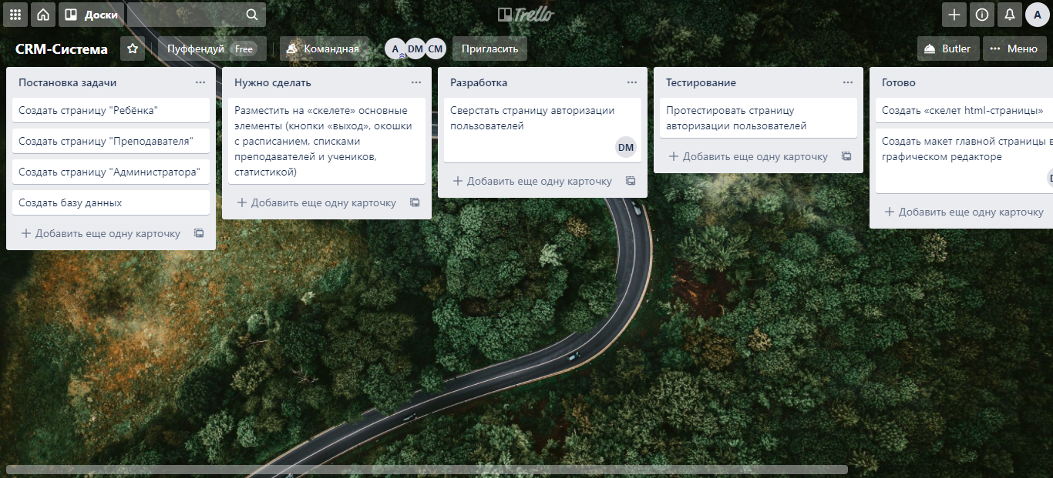**Trello**

**ВКонтакте**

(Представленный скриншот отображает лишь фрагмент диалога)

